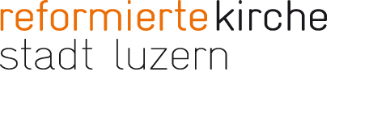

«Wachet, steht im Glauben, seid mutig und seid stark!
1.Korinther 16,13»

Wie gut passt doch die heutige Losung aus der Bibel in die aktuelle Situation. Schon damals wurden die Leser zur Tapferkeit aufgefordert – eine Tugend, die auch wir dringend benötigen. Vor allem jetzt, da wir in einer unangenehmen Situation aushalten müssen. Denn die Tapferkeit zeigt sich vor allem darin, wie
wir uns den Schwierigkeiten im Leben stellen.

Gestern durfte ich wieder Personen im Altersheim besuchen. Dabei staune ich immer über die mentale Kraft dieser Menschen, die trotz der starken Isolation guten Mutes sind.
Da war dieser aufgestellte Mann, der nur unter grossen Anstrengungen umhergehen kann. Seine Arme und Beine steifen ein, er kann sie kaum noch bewegen und sie verlieren immer wieder das Gefühl. Obwohl er seine Arme kaum auf Achselhöhe anheben kann, zieht er sich immer selbst an, pflegt sich soweit es geht und stand extra auf – nach mehreren Anläufen – um sich von mir zu verabschieden.
Und dann besuchte ich diese intelligente und geistig wache Frau, die schon 100jährig ist. Einige ihrer Organe wollen nicht mehr so recht und ihre Sehfähigkeit hat so stark gelitten, dass sie ganz nahe vor den Fernseher sitzen muss, damit sie nur etwas sieht. Aber sie hat durchgehalten. Sie hat alle Schwierigkeiten von der spanischen Grippe über die Kriege und durch die Rezession bis hin zur aktuellen Pandemie erlebt – und lebt immer noch – überlegt, etwas geschwächt aber innerlich zufrieden und dem Leben zugewandt.
Gelebte Tapferkeit benötigt es täglich neu, da wo es Überwindung kostet, da wo Durchhaltevermögen gefragt ist, da wo ich mit mir und meiner Situation zu kämpfen habe. Wie gut, dass es viele Beispiele gibt von Menschen, die auch in ganz schwierigen Situationen durchgehalten haben. Ihre Tapferkeit ist mir Motivation für meine Herausforderungen im Leben.
Heinz Kernwein, Sozialdiakon

